网上毕业申请流程

1、流程图
2、详细介绍
- 登录“广西自考考生报考平台”
- 选择学习成果认证管理--毕业申请弹出以下页面：
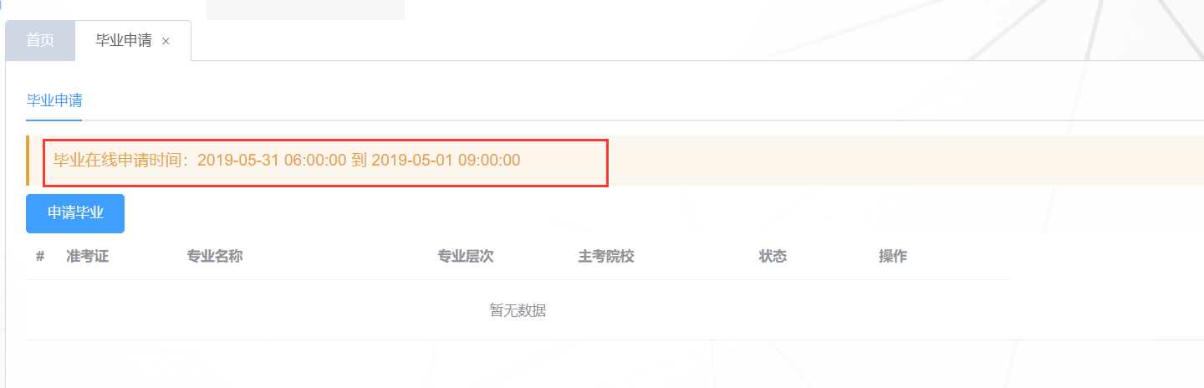
说明：毕业申请时间必须是考试院规定范围内才可以做申请的
- 点击“申请毕业”弹出以下页面：
- 点击“确定”弹出毕业申请信息
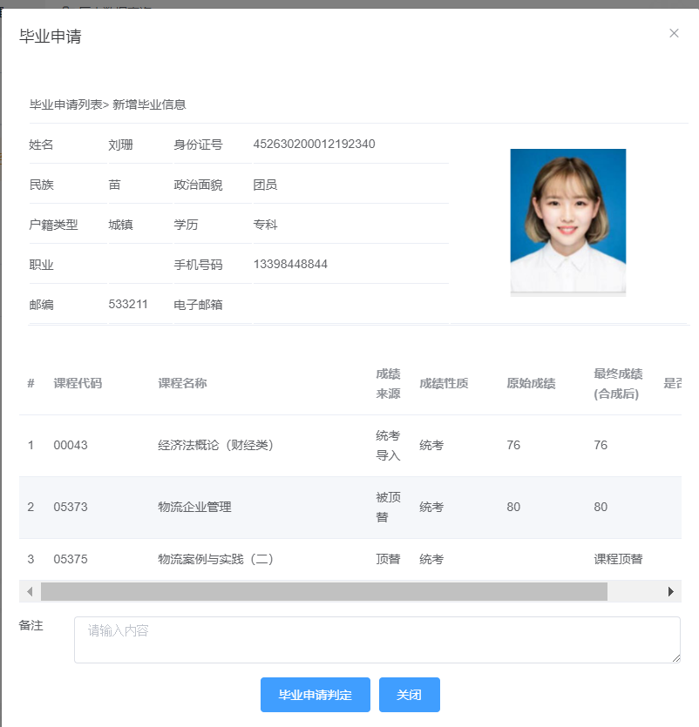

- 点击“毕业申请判定”弹出以下页面：
- 点击“核实并提交申请”
- 点击“确定”完成毕业申请，等待审核，审核完成，毕业申请成功

说明：此申请流程如有变动，以区考试院最新公布的为准！

